 |  | 

Дискуссионная школа
GAIDPARK-Томск
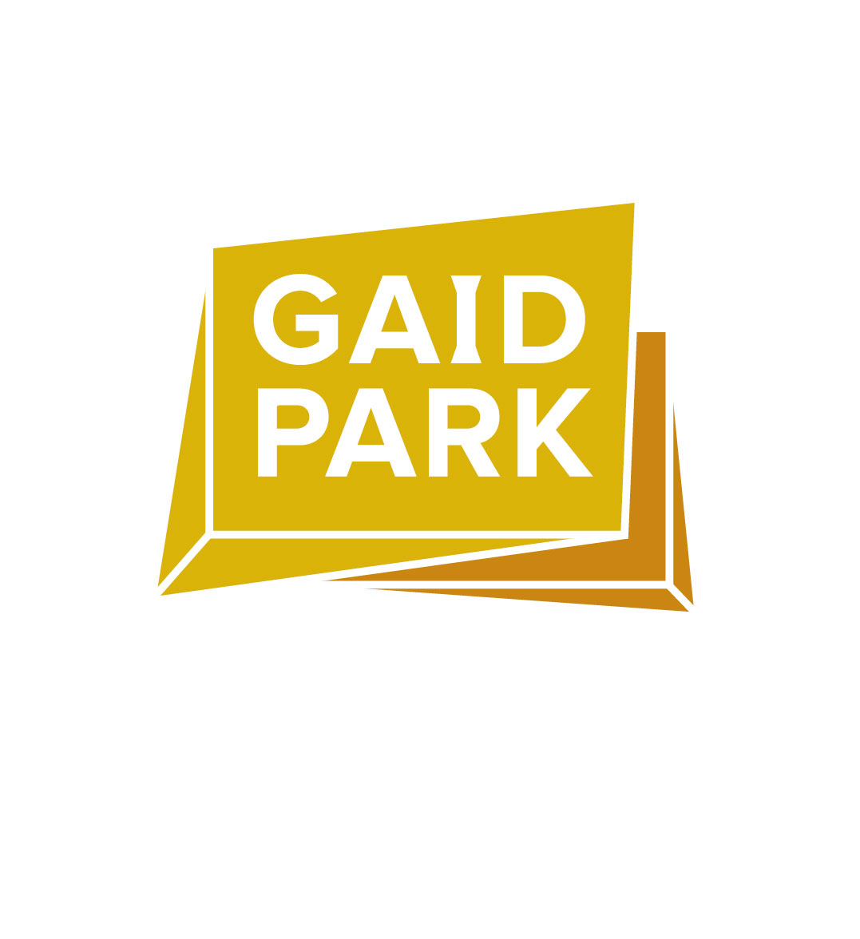
Тема: «Память и город»

Дата проведения: 1-3 ноября 2018 г.
Место проведения: ИЭМ ТГУ, г. Томск, ул. Набережная реки Ушайки, д. 12
Организаторы: Фонд Егора Гайдара, Томский государственный университет
Участники: 100 студентов томских вузов

Томск — не только один из красивейших российских городов, это место с уникальной историей и традициями. Переплетение и наслоение самых разных культурных пластов, этническая и социальная неоднородность ставят перед городом и его жителями много важных и актуальных вопросов и задач. Как не потерять память о прошлом, но при этом жить в настоящем, не мешать городу развиваться, но выстроить его в соответствии с сегодняшними представлениям о комфорте?

Как взаимодействуют память города, воплощенная в его архитектурных постройках, памятниках и топонимике, и память самих жителей, индивидуальная и коллективная? Каким образом история страны может отражаться в пространстве города? Зачем мы стремимся сохранять городскую память, и как адаптировать старое под новое? Как городское пространство и историческая память влияют на идентичность его обитателей? Эти и другие вопросы мы будем обсуждать на нашей Дискуссионной школе GAIDPARK-Томск.

Формат школы: Каждый день, в первой половине дня, участники слушают 2-3 небольшие лекции по основной проблематике школы. После лекционного блока участники получают вопросы и готовятся к защите определенной точки зрения на дебатах. По итогам дебатов проводится голосование, в котором свой голос за одну из дебатирующих команд отдают участники двух других команд, а также члены жюри. По итогам голосования определяется команда — победитель дня. В последний день школы проводится итоговый тур дебатов, по результатам которого называется команда — победитель школы.

День 1. Идентичность: регион и город

Региональная идентичность — это смыслы и переживания, связанные у живущих на территории людей с территориальной общностью. Без этих смыслов региональная идентичность является «пустой», а территориальная общность — лишь номинальной. Что делает Сибирь — Сибирью, а Томск — Томском? Как создавался Томск, и возможно ли в процессе его развития сохранить архитектурно-исторической наследие? Как города увязывают свое прошлое со своим будущим?

10:00 – 13:00 Лекции
13:00 – 14:00 Обед
14:00 – 16:00 Подготовка к дебатам
16:00 – 16:30 Кофе-брейк
16:30 – 18:00 Подготовка к дебатам
18:00 – 20:00 Дебаты

День 2. История и город

Томск — город с очень сильной и мощной историей, запечатленной буквально в каждом старом здании. Город не обошли стороной важнейшие события истории России. Каким представляют Томск горожане? Как эти представления влияют на развитие города? Как вообще живет в городе историческая память — и личная, и социальная? Что мы можем сделать, чтобы это историческое прошлое не разрушалось, а было живым и значимым для горожан?

10:00 – 13:00 Лекции
13:00 – 14:00 Обед
14:00 – 16:00 Подготовка к дебатам
16:00 – 16:30 Кофе-брейк
16:30 – 18:00 Подготовка к дебатам
18:00 – 20:00 Дебаты

День 3. Город: настоящее и будущее

Города устремлены не только в прошлое, но и в будущее. Для этого они должны стать научными, культурными и образовательными центрами и продуцировать среду, удобную для жизни. Что получается у Томска, а что нет? Каким может быть участие горожан в развитии городской среды?

10:00 – 12:00 Лекции
12:00 – 13:00 Подготовка к финальной игре
13:00 – 14:00 Обед
14:00 – 17:00 Подготовка к финальной игре
17:00 – 17:30 Кофе-брейк
17:30 – 19:30 Финальная игра
19:30 – 20:00 Награждение победителей

РЕГЛАМЕНТ
проведения конкурса
на участие в Дискуссионной школе GAIDPARK-Томск

1. К участию в конкурсе приглашаются студенты томских вузов в возрасте старше 18 лет (бакалавриат, магистратура).
2. Конкурс проводится в период с 5 по 21 октября 2018 года.
3. Для участия в конкурсе студентам необходимо представить следующие материалы в конкурсную комиссию своего вуза:
a) Заполненную анкету. ВНИМАНИЕ: анкета заполняется в электронном виде в формате PDF.
b) Эссе на тему: «Мешает или помогает историческое прошлое развитию городов?» В эссе необходимо привести конкретные примеры, когда и как прошлое, зафиксированное в городском пространстве, полезно и нужно, а когда — наоборот (на примере Томска). Объем эссе — не более 5 тысяч знаков с пробелами. Заголовок эссе должен содержать следующую информацию об авторе: ФИО, название вуза, факультет, курс.
c) Согласие на обработку персональных данных. Документ необходимо распечатать и заполнить и отсканировать.

Пакет документов необходимо отправить на e-mail:

Заявки принимаются до 21 октября 2018 года включительно!

